別記第2号様式（第4条関係）

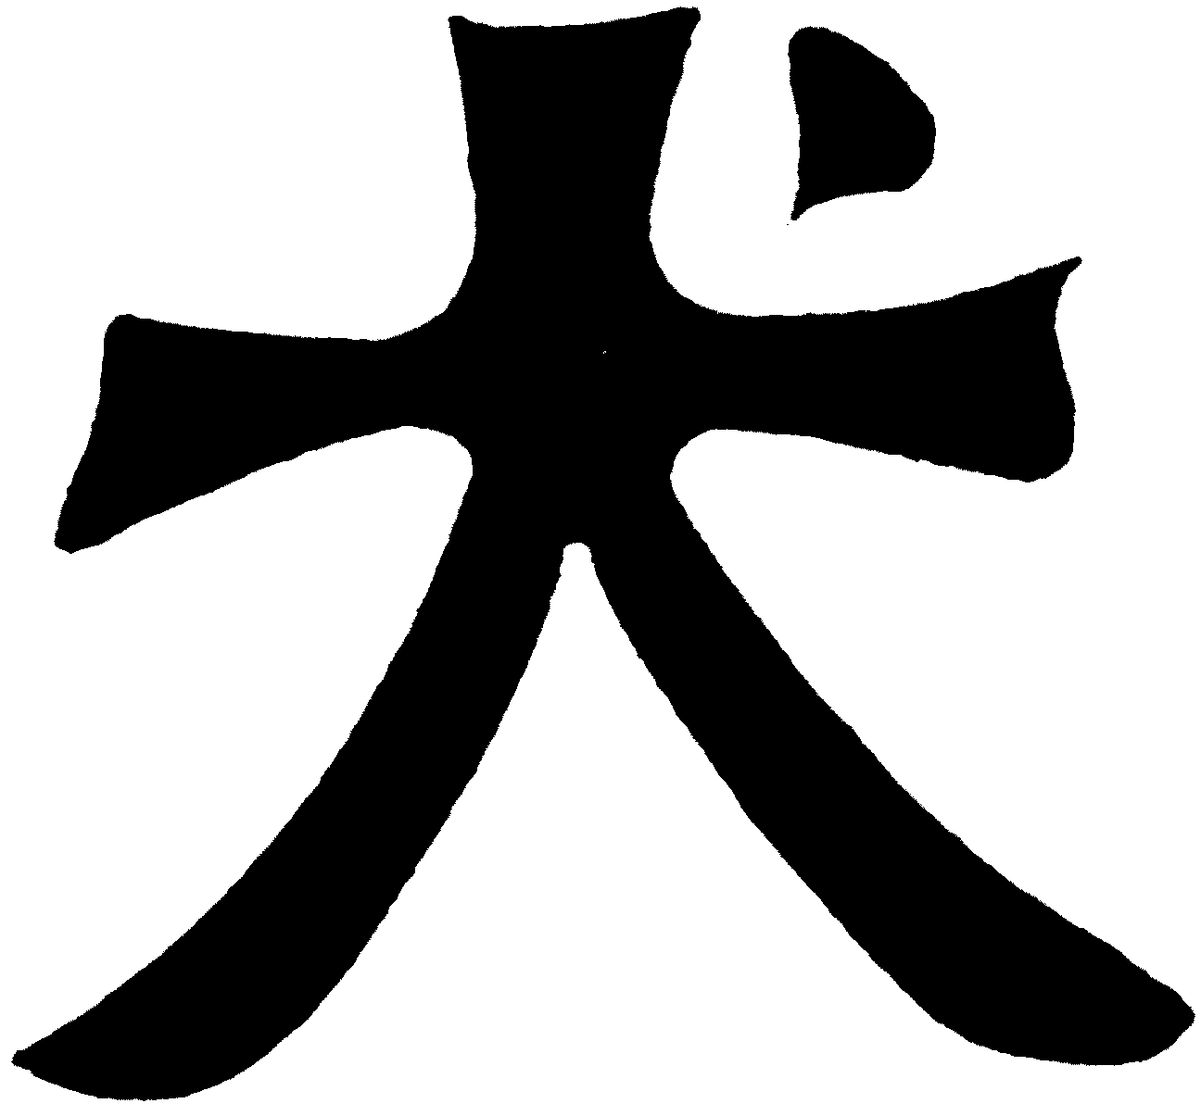
7cm
6cm

